**Безопасное питание детей в период новогодних и рождественских праздников**

Разнообразный, красиво оформленный стол является одним из самых важных украшений новогоднего празднования. Именно в этот праздник мы стараемся приготовить самые вкусные и любимые блюда. Уже давно ни для кого не секрет, что именно после новогодних и рождественских праздников, пациентов в инфекционных отделениях заметно прибавляется, и особенно печально, что среди них немало малолетних детей.

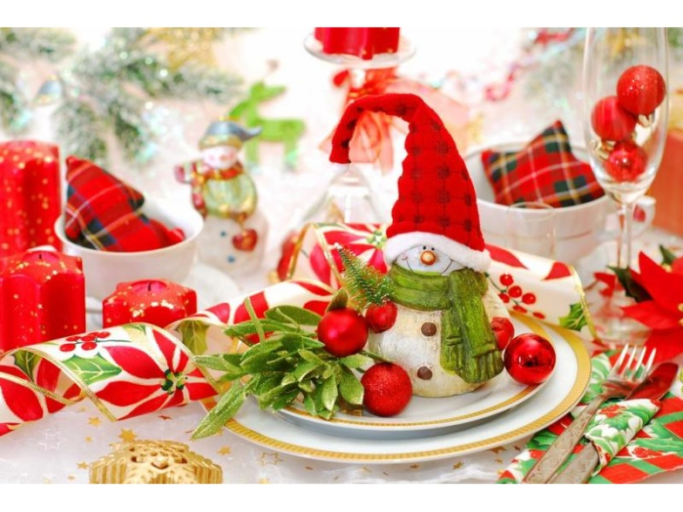 Новогодние праздники - большая радость для малышей, и важно, чтобы он запомнил яркую и переливающуюся елку и подарки, а не больничную палату в инфекционном отделении. Для того,  чтобы таких ситуаций не возникло, надо соблюдать определенные правила и заранее определить рацион питания малышей в предновогодние дни.

Очень тщательно проверяйте свежесть продуктов, не делайте покупки в сомнительных супермаркетах и небольших магазинах, где товар, как правило, залеживается. Особое внимание уделите термической обработке продуктов и, конечно, не давайте ребенку соленую рыбу или вяленное мясо. Не следует давать ребенку грибы и морепродукты. Данная продукция очень аллергична и может негативно отразиться на здоровье ребенка. К этому же списку следует добавить маслины и оливки, ведь они еще вдобавок содержат большое количество соли. Не рекомендуется в питании детей использовать холодец, приготовленный из мясокостных бульонов, и заливную рыбу, так как эти продукты содержат большое количество экстрактивных веществ. Не стоит предлагать детям в качестве горячих блюд жаренное мясо, лучше в качестве горячих блюд для малышей использовать нежирные сорта мяса и рыбы. Для их приготовления лучше использовать способы отваривания, тушения или запекания. Не стоит увлекаться различными специями и пряностями, ведь они могут вызвать аллергию у детей. Не балуйте своего ребенка разнообразными салатами, особенно с использованием консервов и копченостей. Лучше предложите ребенку легкий овощной салат, заправленный сметаной или растительным маслом. Заправлять салаты для детей майонезом не рекомендуется.

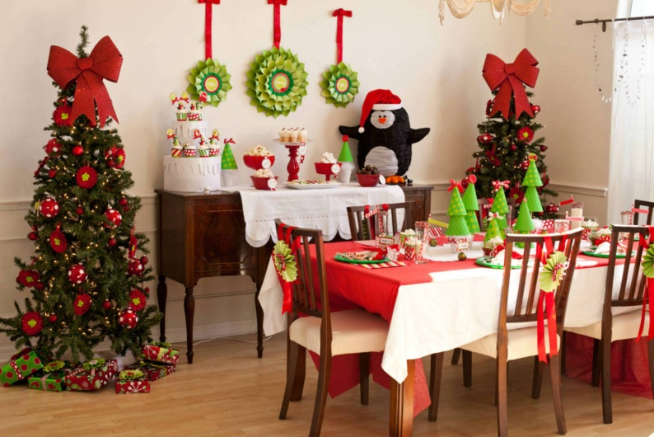 Не обойдется детский стол и без фруктов. Не следует давать детям экзотические фрукты, особенно если они это лакомство пробуют впервые - аллергия же Вам ни к чему. И, даже, знакомые фрукты, которые ранее малыш пробовал, но съеденные в  большом количестве (самые аллергенные фрукты - это цитрусовые) могут вызвать аллергические реакции. Намного удобнее предложить детям фрукты, очищенные от кожуры и порезанные на кусочки. Особенно вкусными и полезными для детей будут фруктовые коктейли или салаты, заправленные биойогуртом. С большим внимание необходимо подойти к выбору питьевых напитков.  Оградите своих детей от чрезмерного употребления газированных напитков. Вещества, входящие в их состав, не адаптированы для ребенка и могут вызвать аллергическую реакцию, метеоризм и пр. Лучше заменить их на натуральные морсы, компоты или соки без добавления сахара. Удержать ребенка за столом можно ожиданием самого вкусного и любимого десерта или сладостей.  
В рацион питания ребенка до 3-х лет  не входят шоколад, карамельные конфеты, торты с кремами, пирожное. Малышам лучше предложить зефир, пастилу или мармелад - сладости, содержащие пектины. Детям старше 3-х лет во избежание аллергических реакций и пищевых отравлений можно предложить в небольших количествах молочный шоколад, бисквитный пирог с фруктовой начинкой. Однако, стол, богатый вкусными угощениями, деликатесами и кулинарными шедеврами - это не совсем то, что ждут дети. Им необходимо создать атмосферу праздника, новогодней сказки, с елкой, появлением Деда Мороза и Снегурочки, с вручением подарков и проведением конкурсов. Постарайтесь подготовиться к празднику   так, чтобы у ребенка хватило впечатлений на целый год!

**Счастливого Нового года!**